Правила поведения на утреннике:
Праздник в детском саду проводится для детей!
Если вы опоздали, постарайтесь войти в зал бесшумно, не привлекая к себе внимания.
Входить в музыкальный зал разрешается только в сменной обуви и без верхней одежды. Заботьтесь о здоровье своих детей.
На время утренника отключите мобильные телефоны. Позвольте себе отвлечься от повседневных хлопот и забот. Погрузитесь в атмосферу праздника, сказки.
Фото и видеосъемка может быть произведена только со своего места, запрещается переходить с места на место, этим вы можете отвлечь детей. Не отвлекайте ребенка во время праздника просьбами позировать вам, не стоит ему махать рукой, шептать и звать. Он в сказке!
Не желательно присутствие на празднике детей грудного возраста.
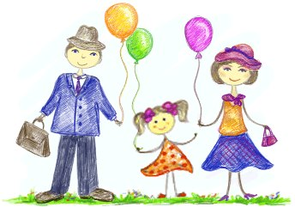Приходите, пожалуйста, одни или парой. Не стоит приглашать всю семью. У нас достаточно малый зал для такого большого приема гостей. Ваш ребенок будет рад и одному гостю, поверьте. Но уж если вы пришли вместе, будьте культурны, не разговаривайте друг с другом во время представления.

